机械零件示教陈列柜
本公司专业生产机械系列陈列柜，为了配合教学需要和教具产品逐步走向现代化发展，在原有基础上研制了一套有着新技术新概念的机械零件示教陈列柜。
该套共分二十个柜400余种物零件模型。外型用高级铝合金柜架，板面用紫红色金丝绒做底，模型材料用各色有机玻璃和硬聚氯，并附有银涤沦不干胶作必要图表和文件字说明，形象逼真，制作工艺美观。使用本陈列柜能提高教学效果，节约学时，是一套理想机械课程的示教陈列室设备。
陈列柜尺寸：1050×400×1780mm
机械零件示教陈列柜，各柜内容如下：
序号与名称 | 陈列柜内容
第一柜  螺纹联接的基本内容 | 螺纹类型：普通螺纹、梯形螺纹、矩形螺纹、锯齿形螺纹、圆弧管螺纹、圆柱管螺纹、圆锥管螺纹、右旋螺纹、左旋螺纹、双线螺纹、三线螺纹。  螺纹联接的类型：螺栓联接、双头螺栓联接、螺钉联接、紧固螺钉联接。  螺栓11件、螺柱4件、螺钉9件、紧定螺钉5件、螺母12件、垫圈7件。
第二柜  螺纹联接 | 摩擦防松：对顶螺母、锁紧热圈收口防松螺母、开缝收口，带尼龙圈防松螺母、弹簧垫圈。  机械防松：止动垫圈、止动垫圈子与圆螺母、开口销与六角开槽螺母、串联钢丝。  横向截荷的减载装置：斜垫圈、凸台、沉头坑、减载套筒、减载键、减截销。  提高联接强度的措施：加弹性无件、内斜螺母、空心螺栓、腰状杆螺栓，大圆角螺栓、沉割螺母、螺纹联接的装拆。
第三柜  键、花键和销联接 | 键联接：普通平键、半圆键、楔键、导向平键、切向键、马鞍滑键。  花键联接：矩形花键3件，渐开线花键2件。三角形花键。  销联接：圆柱销3件、圆锥销4件、导形销3件、安全销3件、定位、联接、安全。
第四柜  铆、焊、粘和过盈联接 | 铆接：常用铆钉的型式、搭接、单搭板对接、双搭板对接、组合接头。  焊接：坡口型式、搭接、对接、角接。  粘接：板接、管接、角接。  过盈联接：圆柱面过盈联接，圆锥面过盈联接。
第五柜  带传动的主要类型 | 平带的材料与接头：皮革带、编制带、胶帆布平带、高速环形胶带、锦纶片复合带、斜面接头、斜面阶梯接头、胶带的接头、缝线接头、皮革线接头。  V带的结构与型号：O型、A型、B型、C型、D型、E型、宽V带、窄V带、活络V带、其他传动带、联组V带、普通V带、双面V带、多楔带、圆带、梯形齿同步带。  带轮的结构：实心轮、辐板轮、孔板轮、椭圆辐轮、平带轮、高速带轮、同步带轮。
第六柜  带传动 | V型带传动：自动张紧装置、滑道式定期张紧装置、摆架式定期张紧装置、张紧轮张紧装置。  平带传动：张紧轮装置  同步带传动
第七柜  链传动 | 传动链：滚子链、内链片及套筒、滚子、外链片销轴、内链片、外链片、单节距双排滚子链、单排单节距滚子链、弹簧式、弹簧止圈、钢丝、开口销、过渡链节、带搭子整体式链轮、整体板式、孔片式、带内导片齿形链、带外导片齿形链、圆销式、滚柱式、键柱式、轴瓦式、方框链、平顶链、圆环链、链传动的布置和张紧。
第八柜  齿轮与蜗杆传动 | 齿轮的结构：齿轮轴2件、实心式齿轮2件、腹板式齿轮2件、轮幅式齿轮。  蜗杆的类型：阿基米德圆柱蜗杆、法向直廓蜗杆、直线型环面蜗杆。  蜗杆的结构：整体式蜗轮、轮箍式蜗轮、螺栓联接式蜗轮、镶铸式蜗轮、蜗杆传动、齿轮传动。
第九柜  滑动轴承 | 轴瓦与衬的材料：轴瓦合金、青铜、黄铜、灰铸铁、微型轴承、橡胶、尼龙、四氟、酚荃树脂。  油槽的结构形式5件、推动轴承的形式：实心、空心、单环、多环。  滑动轴的结构：整体有衬正滑动轴承、对开式正滑动轴承、对开式斜滑动轴承、  自动调心滑动轴承、固定瓦推力轴承、自位调心滑动轴承、可倾三反轴瓦、连  杆、静压轴承。
第十柜  滚动轴承 | 内圈、保持架、外圈、球、短圆柱滚子、长圆柱滚子、螺纹滚子、圆锥滚子、  鼓形滚子、滚针。  类型与代号：深沟球轴承、调心球轴承、调心滚子轴承、圆柱滚子轴承、滚针  轴承、螺旋滚子轴承、角接触轴承、圆锥滚子轴承、推力球轴承、推力滚子轴承。  尺寸系列：直径系列、内圈固定外圈转动、外圈固定内圈旋动、滚动轴承的安装方法、滚动轴承拆卸工艺、内径系列7件，宽度系列4件。
第十一柜  滚动轴承组合设计 | 内圈的固定方法：弹簧挡圈、轴端压板、圆螺母、锥形套筒。  外圈的固定方法：轴承端盖、孔用弹性挡圈、端盖孔凸肩组合、套杯。  组合设计：两端固定式3件、两端游动、一端固定一端游动2件  顶紧与调整：滚动轴承的调整、滚动轴承的顶紧。  密封：毛毡式、皮碗式、环隙式、迷宫式、螺纹式、轴承座
第十二柜  联轴器 | 弹性套柱销联轴器、弹性柱销联轴器、轮胎式联轴器、凸缘联轴器、套筒联轴器、夹壳联轴器、齿轮联轴器、链条联轴器、十字轴万向联轴器、滑块联轴器、  剪销式安全联轴器。
第十三柜  离合器 | 牙嵌禽合器矩形牙、梯形、正三角形牙、锯齿离合器、单圆盘摩擦离合器、  圆锥摩擦禽合器、多圆盘摩擦离合器、牙嵌式安全禽合器、离心离合器、超越  离合器。
第十四柜  轴的类型与应用 | 转轴、心轴、传动轴、齿轮轴、化键轴、蜗杆轴、曲轴、凸轮轴、软轴、轴的  结构设计。
第十五柜  轴上零件的固定方法 | 键联接、花键联接、成形联接、销联接、过盈联接、轴肩—弹性挡圈、轴肩—圆螺母、轴肩—双圆螺母、轴肩—套筒、轴肩—弹性挡圈2年、圆锥形轴头—轴端挡圈、轴端挡板、双锁紧挡圈、开槽夹紧联接、轮毂部分夹紧联接、弹性套联接、弹性环联接、弹性盘联接。
第十六柜  弹簧 | 拉伸弹簧：圆钩环、半圆钩环、偏心圆钩环、锥形闭合端弹簧、可调拉簧。  压缩弹簧：端面拼紧磨平弹簧、端面不拼紧不磨平弹簧、矩形截面压缩弹簧、  中凸弹簧、中凹弹簧、圆锥螺旋弹簧。  扭转弹簧：外臂扭转弹簧、内臂扭转弹簧、中心臂扭转弹簧、双扭簧。  其他弹簧：碟形弹簧、蛇形弹簧、平面蜗卷弹簧、板簧。  并列组合弹簧、直列组合弹簧、转换机构。
第十七柜  润滑与密封 | 润滑装置：压配式压注油杯、油绳式有杯、接头式压注油油杯，直通式注油杯、  油标。  密封件：O型橡密封圈2件、矩形橡密封圈2件、尼龙垫片、石棉垫片、金属平垫片、金属八角垫片、金属齿形垫片、切口：插入搭接、活塞环、  切口：斜搭接、双口型油封、T型油封、Y型油封、V型油封。  润滑剂8件、机油枪、牛油枪。
第十八柜  机械零件的失效形式 | 胶合、断裂、腐蚀、磨损、点蚀、残余变形
第十九柜  渐开线加工齿轮方法 | 仿形法加工齿轮2件、用滚刀加工齿轮、用插齿刀加工齿2件、用齿条插刀加  工齿轮、用刨加工齿轮、剃齿加工齿轮、用碟形砂轮摩齿
第二十柜  机座零件分类 | 卧式机座、门工机座、立式机座、环式机座、桁架式机坐、框架式机座、框架式机座、基座几基板、台架式支座、板类助板布置7件、减速器箱体2件、变速箱箱体。
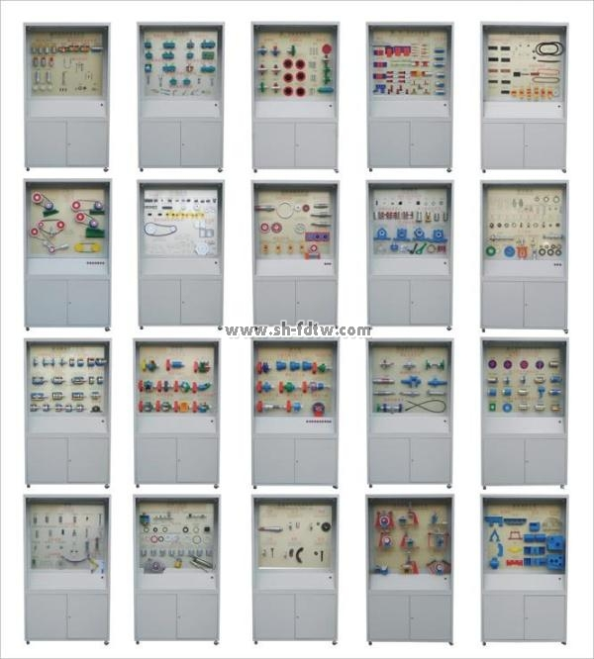
铁柜陈列柜：110000元/套
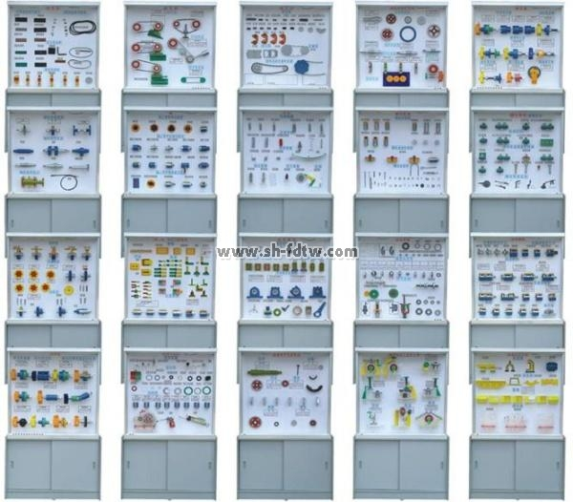
铝木陈列柜：58000元/套

